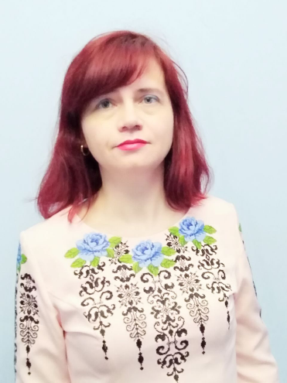
Пірко Галина Михайлівна
Дата народження:
22.05.1980
Освіта:
Повна вища
Навчальний заклад:
Мелітопольський педагогічний університет
Посада:
Керівник гуртків «Конструювання повітряних зміїв»
Стаж роботи:
13 років
Курси підвищення кваліфікації:
2018 рік – Івано-Франківський обласний інститут
післядипломної педагогічної освіти
Кваліфікація:
Керівник гуртка закладу позашкільної освіти
(свідоцтво про підвищення кваліфікації №ПК 02136376316718
від 25.05.2018)
Проблемне питання над яким я працюю:
«Виховання громадянина, патріота нової формації
в освітньому процесі закладу позашкільної освіти»

